237. Найти удельные с_{р} и с_{v}, а также молярные С_{р} и С_{v} теплоемкости азота и гелия.

N₂  He  μ(N₂)=28г/моль  μ(He)=4г/моль | Удельная теплоемкость при постоянном объеме 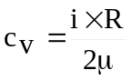, где i – число степеней свободы, R=8.31Дж/мольК – молярная газовая постоянная.  Удельная теплоемкость при постоянном давлении 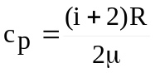.  1) Рассмотрим сначала азот:  Число степеней свободы для азота равно 5 (3-поступательные и 2 - вращательные, так как газ двухатомный). Поэтому  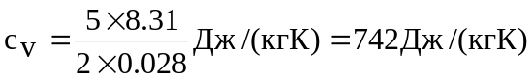. 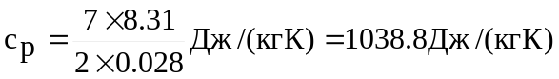.  Молярная теплоемкость при постоянном объеме  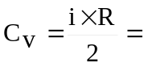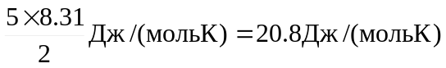.  Молярная теплоемкость при постоянном давлении  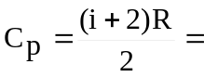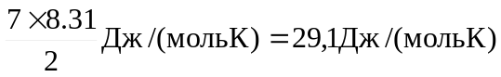.  2) Рассмотрим теперь гелий:  Число степеней свободы для гелия равно 3 (3-поступательные и ни одной вращательной, так как газ одноатомный). Поэтому  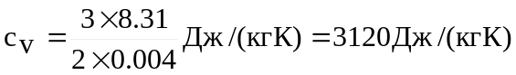. 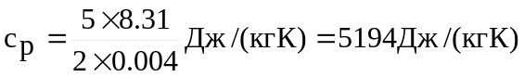.  Молярная теплоемкость при постоянном объеме  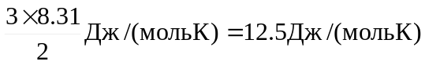.  Молярная теплоемкость при постоянном давлении  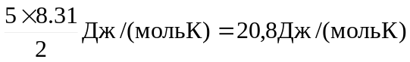.
Сp = ?
c_{р} =?
Сv = ?
c_{v} =?

